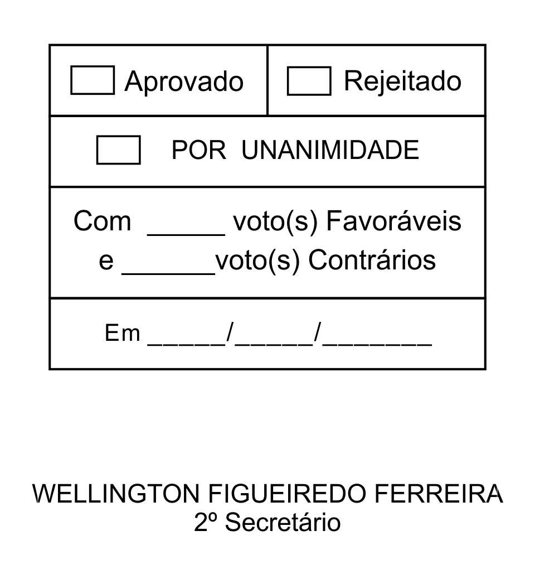
REQUERIMENTO Nº 108/2013

Solicita as inclusões do Requerimentos n° 104 e 105/2013 em regime de tramitação de Urgência Especial, na pauta da 11ª Sessão Ordinária de 15/04/2013.

Excelentíssimo Senhor Presidente,

ALFREDO FERANDES ESTRADA, Vereador da Câmara Municipal da Estância Turística de São Roque, vem por meio do presente, requerer, nos termos do § 2 º do artigo 165, do Regime Interno Consolidado, sejam incluídos na pauta da 11ª Sessão Ordinária, a ser realizada em 15/04/2013, em regime de tramitação de Urgência Especial, os Requerimentos nºs 104/2013, de 11/04/2013, e 105/2013, de 11/04/2013, protocolizados sob nºs 2830 e 2832, respectivamente.

Nestes Termos,
P. Deferimento

Sala das Sessões, Dr. Júlio Arantes de Freitas, 11 de abril de 2013.

ALFREDO FERNANDES ESTRADA
Vereador

PROTOCOLO Nº CETSR 11/04/2013 - 14:32:04 02843/2013
/vtc

